Mestberekening voor paardenbedrijven
Een eenvoudige handleiding voor uw mestboekhouding

Ivo Steeghs
Stagiair Verenigingszaken LLTB
9-2-2015


Indien u verdere vragen heeft in verband met uw mestboekhouding kunt u contact opnemen met Arvalis.
Paul Venner
Bedrijfsadviseur veehouderij
Tel: 0643939706

Houdt u paarden hobbymatig?
Zie bijlage 1
|Z
U bent vrijgesteld van administratieplicht voor het mestbeleid. U mag op uw grond de gebruiksnormen voor fosfaat en stikstof niet overschrijden.
Het is dus verstandig om de productie van uw paarden en de gebruiksruimte van stikstof en fosfaat op uw grond in beeld te brengen. In de berekening moet u aan- en afvoer van mest van derden meenemen.
Heeft u een mestproductie of aanvoer van meer dan 350 N?
Zie pagina 3 "gebruiksnormen"

Zie pagina 3 "gebruiksnormen"
Ja
Nee
U bent verplicht een administratie bij te houden voor uw mestbeleid
Heeft u meer dan 3 ha in gebruikt?
Nee
Heeft u "verschillende" diertakken, die maximaal 350 kg N produceren? Dan bent u vrijgesteld van administratieplicht voor uw mestbeleid. Bij mestafvoer is de vervoerder wel verplicht om een vervoersbewijs dierlijke mest in te sturen. U mag op uw grond de gebruiksnormen voor fosfaat en stikstof niet overschrijden.
Het kan zijn dat u uw bedrijf moet laten registreren vanuit andere regelgeving. Het is verstandig om de productie van uw paarden en de gebruiksruimte van stikstof en fosfaat op uw grond in beeld te brengen. In de berekening moet u aan- en afvoer van mest van derden meenemen.

U dient een BRS-nummer aan te vragen bij de RVO, de Gecombineerde opgave in te vullen en de aanvullende gegevens (O.A. mestvoorraad) in te sturen. U moet een administratie op uw bedrijf bijhouden en 5 jaar op het bedrijf te houden.
Ja
Nee
Ga door naar de volgende pagina
Ja

U bent bedrijfsmatig paardenhouder en administratieplichtig.
Bereken de productie van uw dieren en de gebruiksruimte van uw grond.
Zie tabel 2
Krijgt u uw mest met deze berekening op uw land geplaatst?
U zult mest moeten afvoeren of u kunt derogatie aanvragen. Voldoet uw bedrijf aan de voorwaarden van "Derogatie"?
Wend u de mest aan op eigen grond? (uitrijden of beweiden)
Ja
Dan kunt u helaas geen mest meer aanvoeren, tenzij u eerst (paarden) mest afvoert, of tenzij u derogatie aanvraagt.
Is er nog ruimte op eigen grond?

Ja
Voor de derogatie regeling zie pagina 5.
Krijgt u de mest u wel geplaatst op eigen grond, of ontstaat er extra plaatsingsruimte?
U hebt in principe geen probleem.
Heeft u nog ruimte over?
Dan kunt u eventueel mest aanvoeren.
Dan kunt u helaas geen mest meer aanvoeren, tenzij u afvoert.
Nee
Nee
Ja
Dan bent u genoodzaakt om mest te gaan afvoeren.
Ja
Nee
U voert uw mest af, bijvoorbeeld t.b.v. championteelt.
Dan kunt u eventueel mest aanvoeren.
Nee
Nee
Ja

Gebruiksnormen
In tabel 1 zijn de normen voor paarden te vinden.
Tabel 1; diergebonden normen
dier | productie per jaar (m3) | kg stikstof | kg fosfaat | dieren per ha
Pony’s met een gewicht tot ca. 250 kg | 5,66 | 19,3 | 8,4 | 8,81
Pony’s met een gewicht van ca. 250 kg tot ca. 450 kg | 9,94 | 33 | 15,8 | 5,15
Paarden met een gewicht van ca. 250 kg tot ca. 450 kg | 12,17 | 40,6 | 19,4 | 4,19
Paarden met een gewicht zwaarder dan ca. 450 kg | 15,77 | 52,6 | 24,5 | 3,23
Belangrijk: De normen gelden alleen voor paarden en pony’s boven de 6 maanden. Onder de 6 maanden worden paarden en pony’s niet meegenomen in de mestboekhouding.
Indien u op tabel 2 klikt, op de volgende pagina, kunt u invullen hoeveel dieren u gemiddeld op jaarbasis houdt en in welke categorie deze vallen. Verder dient u de hectares gras- en bouwland in te vullen voor de berekening van de gebruiksruimte. Het aantal hectare is de hoeveelheid gras- en bouwland die met de 'gecombineerde opgave' wordt opgegeven. Als u tabel 2 aanklikt hoeft u alleen de groene velden in te vullen. In de blauw velden komt het resultaat van de berekeningen te staan.
Aanvulling gebruiksruimte Fosfaat
De fosfaatgebruiksnorm is afhankelijk van de fosfaattoestand van de bodem. De fosfaattoestand van de bodem staat standaard op categorie hoog. Indien u met grondmonsters een andere fosfaattoestand kunt aantonen, mag u een andere gebruiksnorm toepassen. Zie hiervoor tabel 3.
Tabel 3; Fosfaat gebruiksnormen

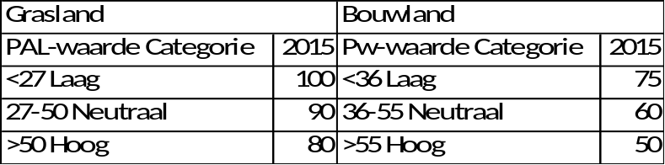

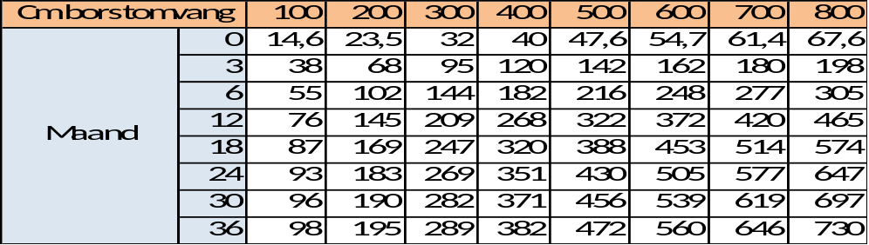Aanvulling categorieën dieren
In tabel 4 kunt u met behulp van de borstomvang en de leeftijd bepalen wat het gewicht van een pony of paard is.
Tabel 4; gewicht in kg berekening

Tabel 2; berekening fosfaat en stikstof standaard
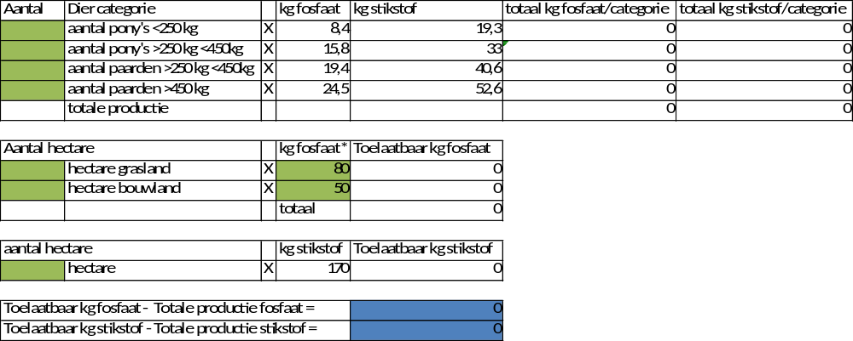
Ctrl+klik op de tabel om hem in Excel te openen. Hiermee kunt u de groene gebieden invullen. Indien het getal voor stikstof en fosfaat positief is, heeft u ruimte om mest aan te voeren. Indien het getal voor stikstof en/of fosfaat negatief is, moet u mest afvoeren. Een andere mogelijkheid is het toepassen van derogatie. Dit is een regeling waarbij u meer stikstof op u land mag plaatsen. Hiervoor gaat u verder op pagina 5.

Derogatie
Derogatie geeft de mogelijkheid om, onder een paar voorwaarden, meer mest uit te rijden. Als u aan de voorwaarden voldoet mag u geen 170kg N/ha(stikstof per hectare) uitrijden, maar 230kg N/ha. Voor ondernemers die een hoge opbrengst van hun grond willen halen, of die anders hun mest op basis van stikstof niet kwijt kunnen is dit interessant. Indien u derogatie heeft telt dit voor gras en bouwland. Aan de volgende voorwaarden moet voldaan worden:
- Er is 80% grasland; - Er is een bemestingsplan;
- Registratie kunstmest gebruikt; - Bodemanalyse(per 4 jaar) voor Fosfaat en stikstof;
- Alleen mest van graasdieren;
U moet zich jaarlijks voor 1 december aanmelden. Het bemestingsplan moet daarna voor 1 februari zijn opgesteld. U moet ook opletten dat u de fosfaatnorm niet overschrijdt. Allebei de blauwe gebieden moeten dus altijd positief blijven!
Tabel 5; Berekening fosfaat en stikstof derogatie
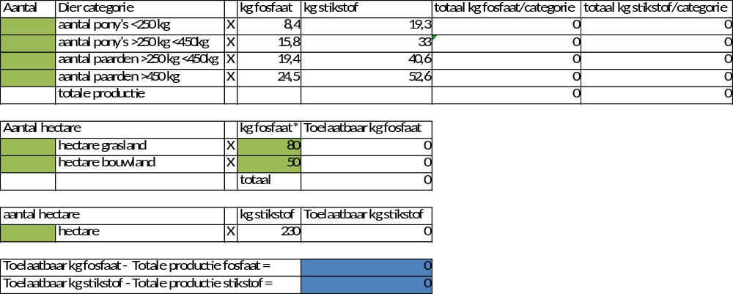
Ctrl+klik op de tabel om hem in Excel te openen. U kunt dezelfde groene gebieden invullen als in tabel 2. Indien het getal voor stikstof en fosfaat positief is, heeft u ruimte om mest aan te voeren. Indien het getal voor stikstof en/of fosfaat negatief is, moet u mest afvoeren.

Bijlage 1: Artikel 1.3 Bedrijfsmatig vs. Hobbymatig

Een paardenhouderij kan een bedrijfsmatige, semi-bedrijfsmatige of hobbymatige karakter hebben. Daarnaast kan een rijvereniging nog als aparte vorm worden beschouwd.
Uit jurisprudentie zijn criteria te ontleden die aangeven of het houden van paarden als bedrijfsmatig kan worden aangemerkt dan wel hobbymatig.
Het onderscheid tussen bedrijfsmatig en hobbymatig wordt niet gebaseerd op kwantitatieve aantallen. Het doel waarvoor de paarden worden gebruikt is namelijk in veel gevallen meer bepalend voor dit onderscheid dan het aantal. De volgende criteria zijn bepalend:
- Is er sprake van een beoogd geldelijk gewin;
- Is de kring van gebruikers beperkt (familie, buren) of onbeperkt;
- Is er sprake van een inrichting in de zin van de Wet milieubeheer;
- Voeren van commerciële activiteiten (inschrijving K.v.k., adverteren);
- Continuïteit in houden van dieren;
- Constante opbouw dierenbestand;
- Wijze van huisvesten.
Om toch een toetsingskader te hebben wordt uitgegaan van de onderstaande definities.
Bedrijfsmatige paardenhouderij:
Een paardenhouderij die gericht is op het genereren van een voldoende bedrijfsresultaat en qua omvang en aard van de activiteiten als inrichting kan worden aangemerkt op grond van de Wet milieubeheer.
Semi-bedrijfsmatige paardenhouderij:
Een paardenhouderij waarbij het bestaansrecht slechts gedeeltelijk afhankelijk is van het generen van een voldoende bedrijfsresultaat maar de omvang en aard niet als hobbymatig kan worden aangemerkt (onder meer in de zin van de Wet milieubeheer).
Hobbymatig houden van paarden:
Een paardenhouderij die niet als inrichting in de zin van de Wet milieubeheer wordt aangemerkt en niet gericht is op het genereren van winst.

Tabel 1: diergebonden normen 2014-2017, ROV
fosfaat gebruiksnormen2014-2017, ROV
CVB - Lelystad

